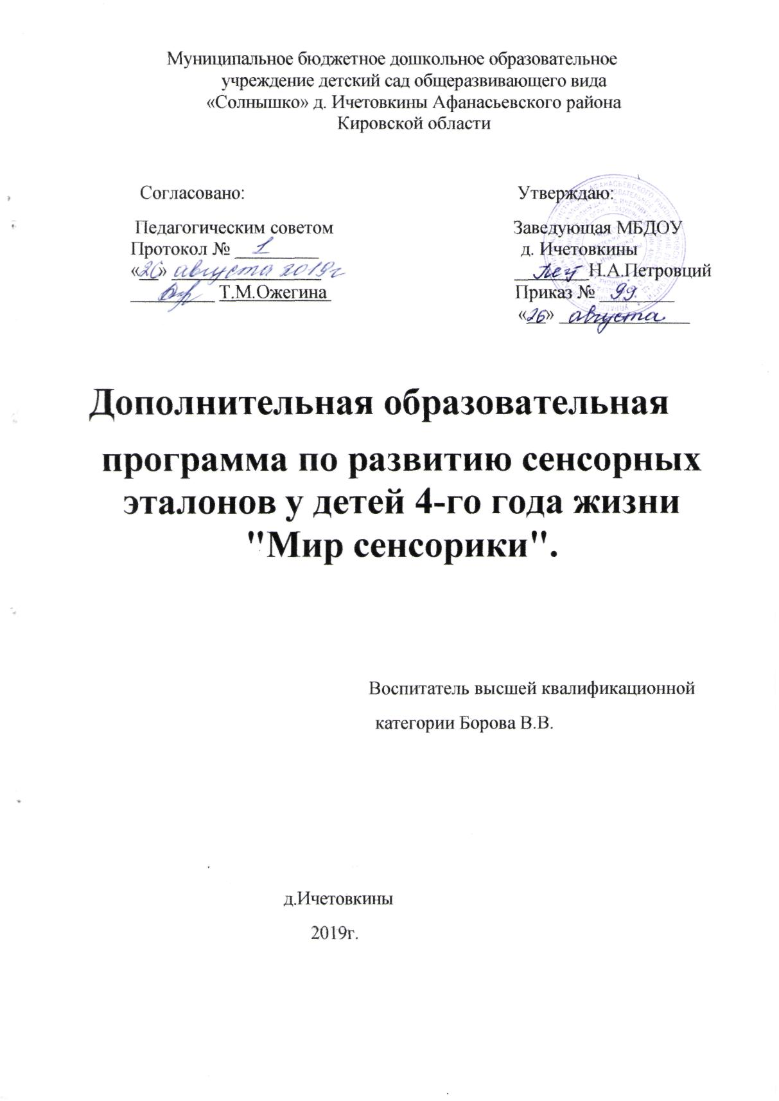

Сенсорное развитие ребенка — это развитие его восприятия и формирование представлений о внешних свойствах предметов: форме, цвете, величине, положении в пространстве, запахе, вкусе и т.п. Именно ранний возраст - наиболее благоприятен для накопления знаний о внешнем мире, совершенствования работы органов чувств. Развитые сенсорные способности ребенка составляют не только важное предусловие для успешного выполнения им в будущем художественной, музыкальной, физической и других видов деятельности, но и определяют готовность ребенка к школьному обучению. Поэтому значение сенсорного развития ребенка в раннем и дошкольном детстве трудно переоценить.
Сенсорное воспитание, направленное на формирование полноценного восприятия окружающей действительности, служит основой познания мира, первой ступенью которого является чувственный опыт. Успешность умственного, физического, эстетического воспитания в значительной степени зависит от уровня сенсорного развития детей, т. е. от того, насколько совершенно ребенок слышит, видит, осязает окружающее.
Основные принципы программы
- Принцип учета возрастно-психологических и индивидуальных особенностей ребенка.
- Принцип системности коррекционных и развивающих задач.
- Принцип единства диагностики и коррекции.
- Принцип активного привлечения ближайшего социального окружения к работе с ребенком.
- Принцип блочного подхода – позволяет педагогически воспроизвести многообразие общественной практики, сохранить принцип научности содержания, повысить эффективность его реализации
Направления программы
Оздоровительное направление предполагает регулирование деятельности группы для соблюдения режима, формирование у детей жизненно важных двигательных умений и навыков, способствующих укреплению здоровья детей, стимулирование чувствительности и двигательной активности детей, сенсорно - перцептивных процессов.
Воспитательное направление обеспечивает социальное формирование личности, воспитание ее с учетом фактора развития, воспитание ребенка с творческими способностями, развитие и коррекцию познавательных процессов (внимание, память, ассоциативность и гибкость мышления, словарный запас речи, воображение), воспитание умения выражать свои эмоции. Развитие и корректирование зрительных, слуховых и тактильных ощущений.
Образовательное направление обеспечивает усвоение систематизированных знаний; формирование сенсомоторных умений и навыков; развитие моторных способностей, предусматривая, в первую очередь, формирование отношения к активной деятельности, интереса и потребности в совершенствовании сенсорных навыков ребенка, внедрение в практику нетрадиционных методов и приемов, формирование представлений об окружающем мире.
Цель программы
Формировать у детей восприятие отдельных свойств предметов и явлений: формы, цвета, величины, пространства, времени, движений, особых свойств для развития сенсорных эталонов у детей третьего года жизни.

Задачи программы
- Учить рассматривать окружающие предметы, выделяя их форму, величину, цвет, называть эти качества предметов, вслушиваться и выделять звуки природы, звуки человеческого голоса, музыкальные звуки.
- Включать в процесс зрительного восприятия обследование предмета с помощью двух рук для расширения процесса познания окружающего и развития мышления.
Задачи обучения
- Развитие зрительных ощущений: учить различать цвет, форму, величину предмета.
- Развитие тактильной чувствительности: учить различать на ощупь качество предметов и называть их (мягкий, пушистый, твердый и т.п.); развитие силы рук, мелкой моторики, координации движений.
- Развитие слуховой чувствительности, умение слушать и различать звуки в окружающей обстановке, развитие речевого слуха.
- Обратить внимание детей на различие предметов по величине; формировать понимание слов «большой» и «маленький».
- Закрепить у детей умения группировать и соотносить по цвету, форме и величине.
- Познакомить детей с пятью геометрическими формами и их названиями.
- Дать представления о чередовании предметов по форме.
Предполагаемый результат
- Дети различают и называют некоторые цвета спектра – красный, зеленый, синий, желтый.
- Различают и называют некоторые геометрические фигуры и тела (шар, куб, круг, квадрат).
- Используют сенсорные эталоны (лимон желтый как солнышко, огурчик зеленый как травка).
- Начинают на ощупь различать качество предметов и их называть.
- Умеют слушать и различать звуки в окружающей обстановке.
Продолжительность реализации программы:
Данный курс состоит из 27 занятий по 10 – 12 минут каждое. Занятия проводятся 1 раза в неделю. Продолжительность курса составляет 9 месяцев для первого года обучения.
Методики для диагностики результативности реализации программы
- Диагностика нервно- психического развития детей первых трех лет жизни Волосовой Е.Б..
- Методика Г.В.Бурменской,

